原网址：<http://www.elecfans.com/d/648110.html>

简介

与系统模拟输入和输出节点交互作用的外置高压瞬变可能破坏系统中未采用充分保护措施的[集成电路](http://www.hqchip.com/app/876)(IC)。现代IC的模拟输入和输出引脚通常采用了高压静电放电(ESD)瞬变保护措施。人体模型(HBM)、机器模型(MM)和充电器件模型(CDM)是用来测量器件承受ESD事件的能力的器件级标准。这些[测试](http://www.hqpcb.com/zhuoluye11/?tid=26&plan=fashaoyou" \t "_blank)旨在确保器件能承受器件制造和[PCB](http://www.hqpcb.com/zhuoluye9)装配流程中的静电压力，通常在受控环境中实施。

工作于恶劣电磁环境中的系统在输入或输出节点上需要承受高压瞬变——并且在从器件级标准转向系统级标准以实现高压瞬变鲁棒性时，传输到IC引脚的能量水平存在显著差异。因此，直接与这些系统输入/输出节点连接的IC也必须采用充分的保护措施，以承受系统级高压瞬变。如果在系统设计中未能及早考虑这种保护机制，结果可能导致系统保护不足、产品发布推迟、系统性能下降等问题。本文旨在描述如何保护敏感的模拟输入和输出节点，使其免受这些IEC标准瞬变的影响。

[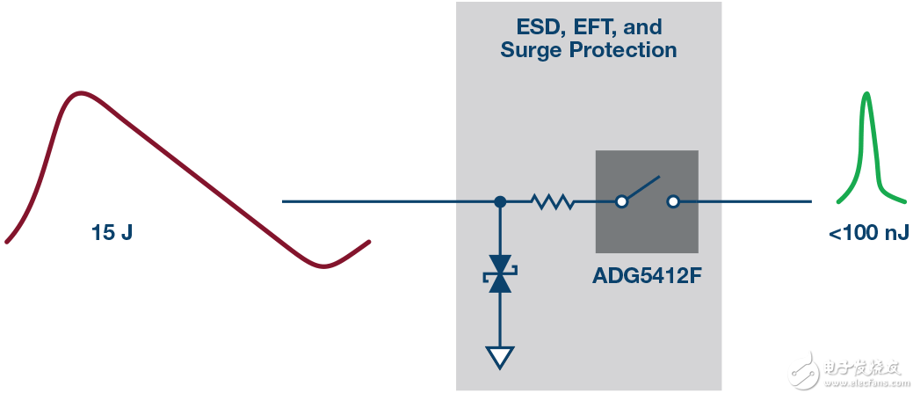](http://file.elecfans.com/web1/M00/48/61/pIYBAFqqPBSAOwgaAAA9gV6tG2k217.png?la=en)图1. 面向精密模拟输入的IEC系统保护。

IEC 61000

IEC 61000是有关[EMC](http://www.elecfans.com/tags/emc/" \t "_blank)鲁棒性的系统级标准。该标准中涉及高压瞬变的三个部分为IEC 61000-4-2、IEC 61000-4-4和IEC 61000-4-5。这些是针对静电放电(ESD)、电快速瞬变(EFT)和浪涌的系统级标准。这些标准定义了在施加这些瞬变影响的情况下用于评估电子电气设备抗扰度的波形、测试方法和测试级别。

IEC 61000-4-2测试的主要目的是确定系统在运行过程中对系统外部的ESD事件的免疫能力——例如，如果系统输入/输出接触到带电人体、[电缆](http://www.hqchip.com/app/862" \t "_blank)、工具时。IEC 61000-4-2规定要使用两种[耦合](http://www.elecfans.com/tags/%E8%80%A6%E5%90%88/" \t "_blank)方法测试：接触放电和气隙放电。

IEC 61000-4-4 EFT测试涉及将快速的瞬变脉冲群耦合到[信号线](http://www.hqpcb.com/zhuoluye9" \t "_blank)上，以表征与外部[开关](http://www.hqchip.com/app/848)[电路](http://www.hqpcb.com/)关联的瞬变干扰，这类电路能够以容性方式耦合至信号线。这种测试反映了开关[触点](http://www.hqchip.com/app/1030)抖动，或者因为感性或容性负载切换而产生的瞬变，而所有这些在工业环境中都很常见。

浪涌瞬变通常由开关操作造成的过压情况或雷击造成。开关瞬变的起因可能是电力系统切换、配电系统中的负载变化或各种系统故障（例如安装时与接地系统形成[短路](http://www.hqpcb.com/zhuoluye11/?tid=26&plan=fashaoyou" \t "_blank)和电弧故障）。雷电瞬变的原因可以是附近的雷击将高电流和电压注入电路中。

瞬变电压抑制器

[TVS](http://www.hqchip.com/app/1008)的基本参数：

瞬变电压抑制器(TVS)可以用于抑制电压浪涌。用于箝位高压瞬 变，使大电流绕过敏感电路。TVS的基本参数为：

工作峰值反向电压：低于该值时不会发生显著导电现象的电压

[击穿](http://www.hqpcb.com/zhuoluye11/?tid=26&plan=fashaoyou)电压：等于该值时会发生规定导电现象的电压

最大箝位电压：器件上传导规定的最大[电流](http://www.elecfans.com/tags/%E7%94%B5%E6%B5%81/" \t "_blank)的最大电压

在系统输入或输出上使用TVS器件时要考虑多个因素。ESD或EFT事件会产生超快时间（1 ns至5 ns）的瞬变波形，在TVS器件箝位击穿电压之前，在系统输入上导致初始过冲电压。浪涌事件具有不同的瞬变波形，上升时间缓慢(1.2 μs)，脉冲持续时间长(50 μs)；并且在该事件下，将在击穿电压下开始箝位电压，但可能一直增大至TVS最大箝位电压。另外，TVS必须高于可能由接线错误、断电或用户错误导致的任何容许直流过压，以保护系统，使其免受该直流过压事件的影响。所有三种情况都有可能在下游电路的输入上导致具有潜在破坏作用的过压。

模拟输入[保护电路](http://www.elecfans.com/tags/%E4%BF%9D%E6%8A%A4%E7%94%B5%E8%B7%AF/)

为了全面保护系统输入/输出节点，必须对系统进行直流过压和高压瞬变保护。在系统输入节点用一个鲁棒的精密型过压保护(OVP)开关，加上TVS，可以保护灵敏的下游电路（例如，[模数转换器](http://www.elecfans.com/tags/%E6%A8%A1%E6%95%B0%E8%BD%AC%E6%8D%A2%E5%99%A8/)或[放大器](http://www.elecfans.com/tags/%E6%94%BE%E5%A4%A7%E5%99%A8/)输入/输出），因为这样可以阻断过压、抑制未被TVS分流到地的剩余电流。

[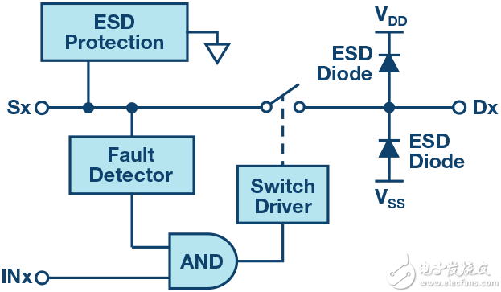](http://file.elecfans.com/web1/M00/48/5E/o4YBAFqqO8qAGNllAAA0P49iFwE272.png?la=en)图2. OVP开关功能框图。

图2显示了一个典型过压保护开关的功能框图；注意，该开关的ESD保护[二极管](http://www.hqchip.com/app/967)未以其输入节点上的电源电压为基准。相反，它有一个ESD保护单元，在超过器件最大承受电压时激活，使器件能承受并阻断超过其电源电压的电压。由于模拟系统通常只要求开关的外向引脚采用IEC保护，所以，ESD保护二极管依然保留在内向引脚上（标志为开关输出端或漏极端）。这些二极管能带来额外的好处，因为它们起到辅助保护器件的作用。在持续时间较短、上升时间快的高压瞬变（如ESD或EFT）过程中，由于瞬变电压会被箝位，所以电压不会到达下游电路。在持续时间较长、上升时间慢的高压瞬变（如浪涌）过程中，在开关过压保护功能被激活、开关断开、使故障完全与下游电路分离之前，内部保护二极管会箝位开关的输出电压。

图3显示了一个与外部[接口](http://www.hqchip.com/app/1039)的系统输入端的工作区域。最左边的区域（绿色）表示正常工作区间，输入电压位于电源电压范围以内。左起第二个区域（蓝色）表示输入端可能存在持续直流或长时间交流过压的范围，原因是断电、接线错误或短路。另外，图中最右侧（紫色）是过压开关内部ESD保护二极管的触发电压。选择的TVS击穿电压（橙色）必须小于过压保护开关的最大承受电压并且大于任何已知的可能持续直流或长时间交流过压，以免无意中触发TVS。

[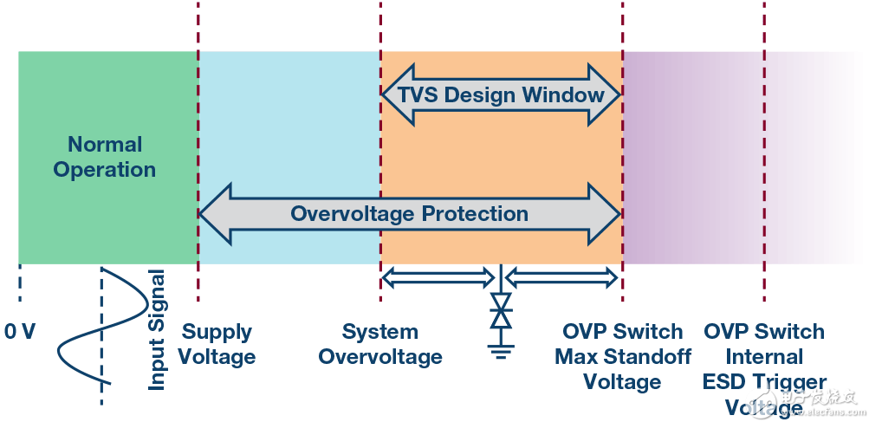](http://file.elecfans.com/web1/M00/48/5E/o4YBAFqqO8yAFBpmAABRxtc2vOo900.png?la=en)图3. 系统工作区域。

图4中的保护电路可以承受最高8 kV IEC ESD（接触放电）、16 kV IEC ESD（空气放电）、4 kV EFT和4 kV浪涌。ADG5412F（来自[ADI](http://www.elecfans.com/tags/adi/)公司的±55 V过压保护和检测、四通道单刀双掷开关）可以承受ESD、EFT和浪涌瞬变导致的过压，过压保护电路与漏极上的保护二极管共同保护和隔离下游电路。表1展示的是ADG5412F在TVS击穿电压与[电阻](http://www.hqchip.com/app/dianzudianrongdiangan)的各种组合下可以承受的高压瞬变电平。

[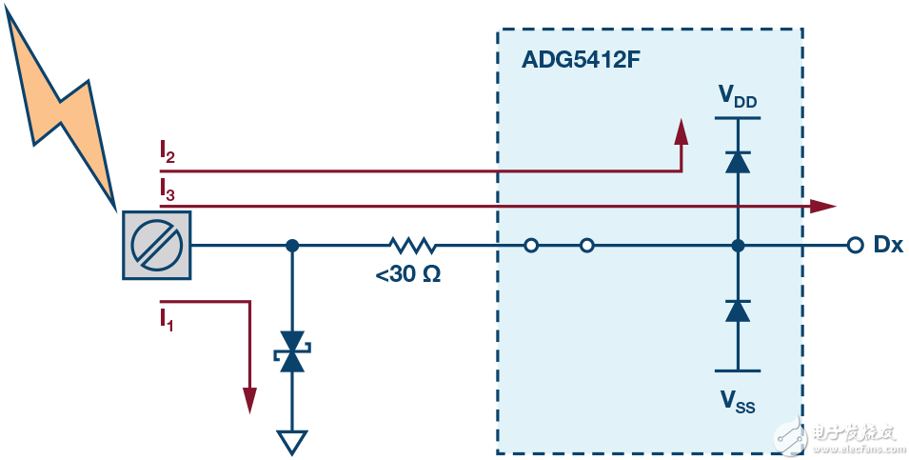](http://file.elecfans.com/web1/M00/48/61/pIYBAFqqPBmADZBPAABCdfFpXK8891.png?la=en)图4. 保护电路。  
  
表1. 测试结果（未在0 Ω电阻与33 V TVS及45 V TVS组合条件下进行IEC空气放电测试）

[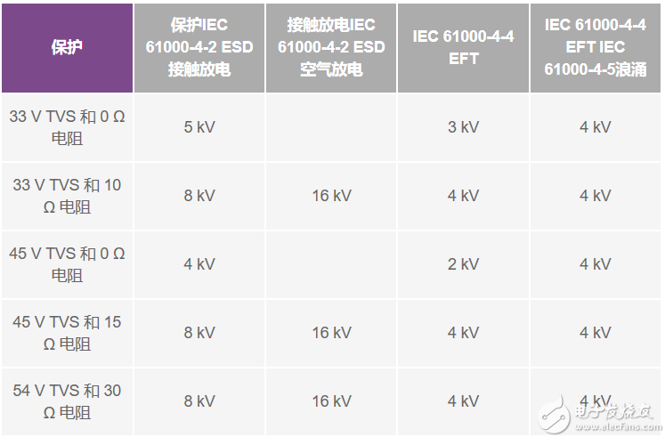](http://file.elecfans.com/web1/M00/48/5E/o4YBAFqqO5aAdr8yAAChQL2Z_fU511.png)

图4也展示了高压瞬变事件过程中的各种电流路径。大部分电流通过TVS器件分流到地（路径I1）。路径I2展示的是通过ADG5412F输出节点上的内部ESD消耗的电流，同时，输出电压被箝位于比电源电压高0.7 V的水平。最后，路径I3中的电流是下游器件必须承受的剩余电流水平。有关该保护电路的更多详情，请参阅ADI公司应用笔记AN-1436。

IEC ESD保护

[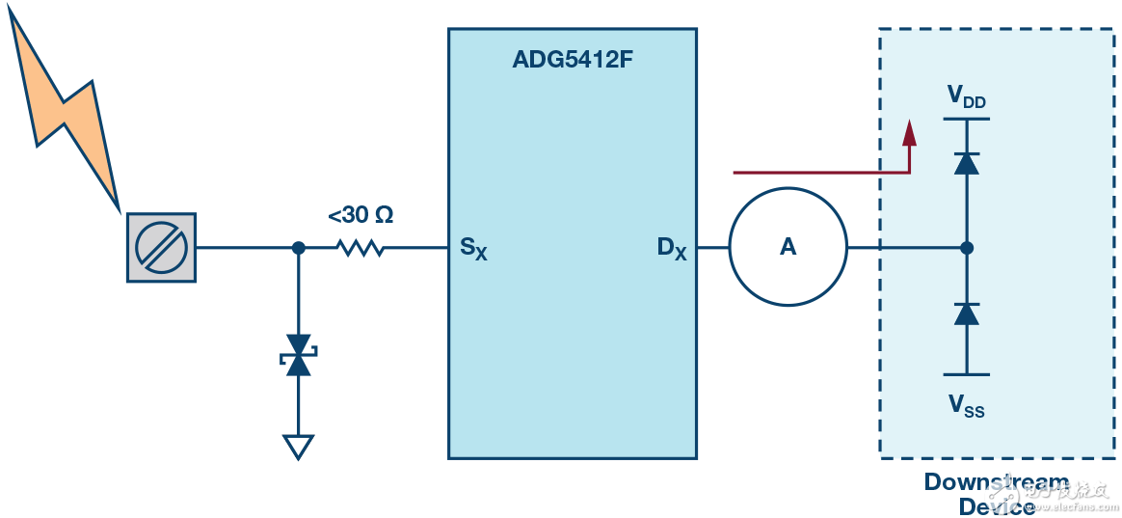](http://file.elecfans.com/web1/M00/48/61/pIYBAFqqPBqAUUGrAABPusPvhuY974.png?la=en)图5. 测试电路

图6和图7所示为在8 kV接触放电和16 kV空气放电IEC ESD事件在图5所示测试电路上的测试结果。如前所述，在TVS器件将电压箝位至54 V左右之前，源引脚上有一个初始过压。在此过压过程中，开关漏极上的电压被箝位于比电源电压高0.7 V的水平。漏极电流测量结果展示的是流入下游器件二极管中的电流。脉冲峰值电流约为680 mA，电流持续时间约为60 ns。相比之下，1 kV HBM ESD电击的峰值电流为660 mA，持续时间为500 ns。我们因此可以得出结论认为，在采用这种保护电路的条件下，HBM ESD额定值为1 kV的下游器件应该能承受8 kV接触放电和16 kV空气放电IEC ESD事件。

[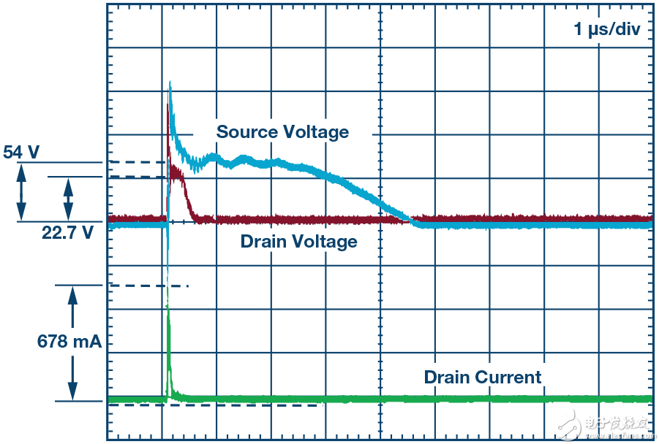](http://file.elecfans.com/web1/M00/48/5E/o4YBAFqqO9CAW7d_AABjCIMgz1k522.png?la=en)图6. 8 kV事件期间的漏极电压和漏极输出电流。[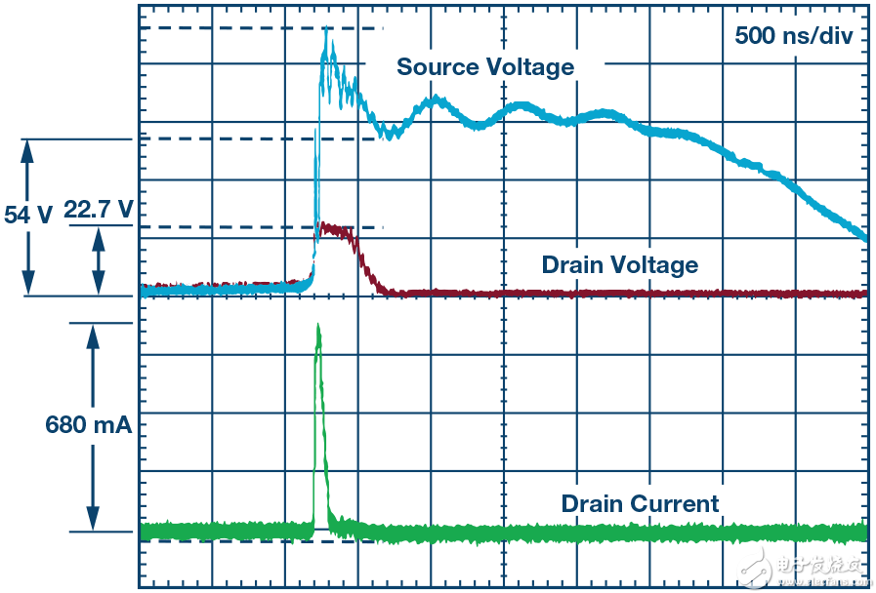](http://file.elecfans.com/web1/M00/48/5E/o4YBAFqqO9GADvoRAAB1e2Xw7Eo947.png?la=en)图7. 16 kV空气放电事件期间的漏极电压和漏极输出电流。

EFT 保护

图8是在4 kV EFT事件的一个脉冲的[测量](http://www.hqchip.com/app/851)结果。与ESD瞬变过程中发生的情况类似，在TVS器件将电压箝位至54 V左右之前，源引脚上有一个初始过压。在此过压过程中，开关漏极上的电压再次被箝位于比电源电压高0.7 V的水平。在这种情况下，流入下游器件中的脉冲峰值电流仅为420 mA，电流持续时间仅约为90 ns。同样与HBM ESD事件相比，750 kV HBM ESD的电压的峰值电流为500 mA，持续时间为500 ns。因此，在4 kV EFT事件期间，能量被传输至下游器件的引脚上，该能量少于750 kV HBM ESD事件下的能量。

[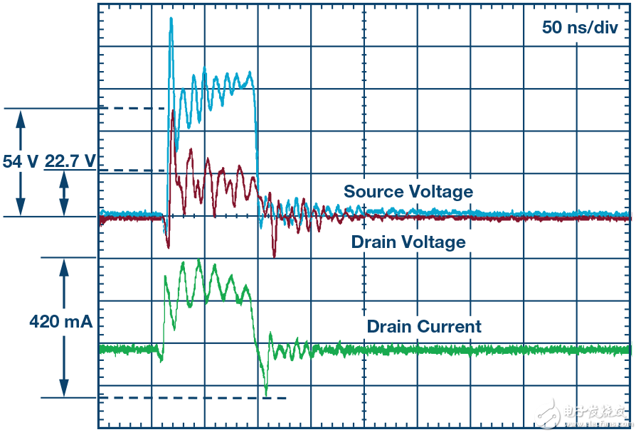](http://file.elecfans.com/web1/M00/48/61/pIYBAFqqPB6ABFUkAACEFJwCFf0483.png?la=en)图8. 单次脉冲的EFT电流。

浪涌保护

图9中是将4 kV浪涌瞬变施加到保护电路输入节点上时的测量结果。如前所述，源电压可能增大并超过TVS击穿电压，一直达到最大箝位电压。该电路中的过压保护开关的反应时间约为500 ns，并且在这前500 ns的时间内，器件漏极上的电压被箝位于比电源电压高0.7 V的水平。在此期间以及约500 ns后，流至下游器件的峰值电流仅为608 mA，开关关闭并使下游电路与故障隔离。同样，这里的能量少于1 kV HBM ESD事件期间传输的能量。

[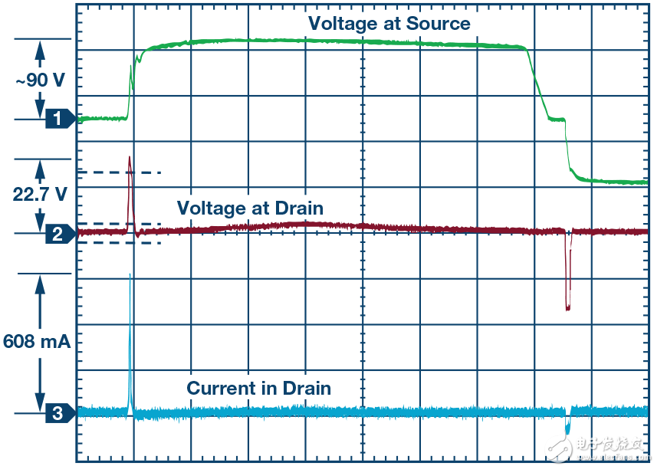](http://file.elecfans.com/web1/M00/48/61/pIYBAFqqPB-AGpzqAAB0QFqJ1eA059.png?la=en)图9. 浪涌事件期间OVP工作原理。

结论

本文描述了如何依据IEC 61000-4-2、IEC 61000-4-4和IEC 61000-4-5标准的规定，对集成电路模拟输入和输出进行高压瞬变保护。

本文说明了如何设计系统输入输出保护电路，同时为用户带来如下好处：

简化保护设计

加速产品上市

提高保护电路性能，减少分立元件数量

减小信号路径中的串联电阻阻值

由于TVS设计窗口很宽，TVS选择更方便

达到下列标准的系统-级保护

IEC 61000-4-2 16 kV空气放电

IEC 61000-4-2 8 kV接触放电

IEC 61000-4-4 4 kV

IEC 61000-4-5 4 kV

交流和持续直流过压保护高达±55 V

掉电保护可达±55V